3. Нейрон
Нейрон - це нервова клітина, яка є основним будівельним блоком для нервової системи. Нейрони багато в чому схожі з іншими клітинами, але існує одна важлива відмінність нейрона від інших клітин: нейрони спеціалізуються на передачі інформації по всьому тілу.
Ці вузькоспеціалізовані клітини, що здатні на передачу інформації як хімічним, так і електричним шляхом. Налічують багато різних видів нейронів, що виконують різні функції в людському тілі.
Нейрон (нервова клітка) складається з тіла клітини діаметром від 3 до 120 мкм (в середньому 10-30 мкм) - соми (soma), і двох типів зовнішніх відгалужень: аксона (axon, грец. Вісь) і дендритів (dendrites, грец. Дерево). В тілі клітини розташовано ядро (nucleus), що містить інформацію про властивості нейрона. Ядро оточене плазмою, яка продукує необхідні для нейрона матеріали. Тіло нервової клітини зовні обмежено мембраною з подвійного шару ліпідів (жирові сполуки).
Нейрон отримує сигнали (імпульси) від інших нейронів через дендрити (приймачі) і передає сигнали, що згенеровані тілом клітки, вздовж аксона (передавач), який наприкінці розгалужується на волокна (strands). На закінченнях волокон є невеликі потовщення, що називаються синаптичними закінченнями (synapses).
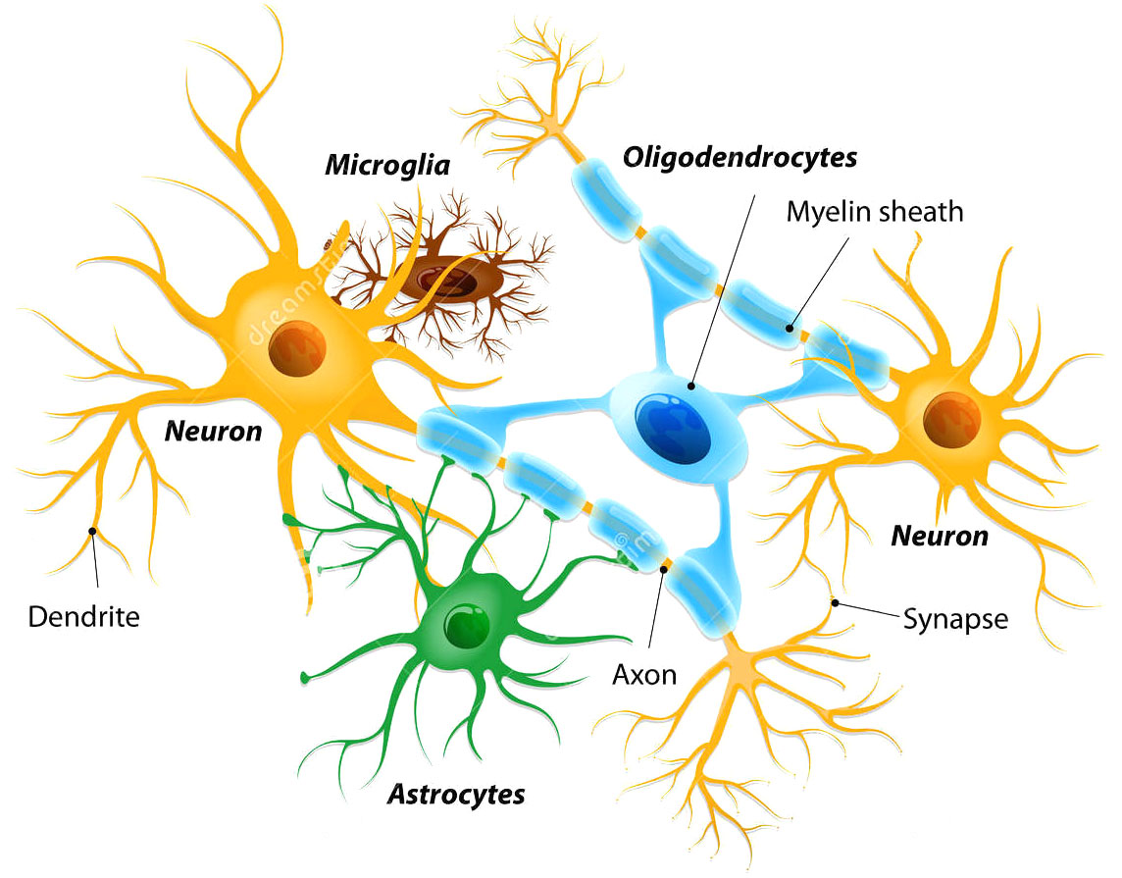
Аксони і дендрити служать для зв'язку між різними нейронами. Нейрон може мати кілька дендритів і зазвичай тільки один аксон. Один нейрон може мати зв'язки з багатьма (до 20 тисяч) іншими нейронами. Різні нейрони мають різне співвідношення довжини аксона і дендритів.
Місцем генерації збудження у більшості нейронів є аксонний горбок - утворення в місці відходження аксона від тіла. У всіх нейронів ця зона називається критичною. Аксон може поширюватися дуже далеко від тіла клітини. Наприклад, аксон нейрона спинного мозку може досягати 1,2 м в довжину і, розпочавшись від кінця хребта, йде до самих м'язів великого пальця ступні!
На відміну від аксонів, дендритів зазвичай багато, вони тонкі і постійно розгалужуються прямо біля тіла клітини. Зазвичай, в нейроні задіяно кілька сотень дендритів (дендритне дерево). Вони формують зв'язки, які називаються «синапси», з іншими нейронами. В результаті, дендрити представляють собою систему «проводів» мозку. Вони формуються розумовими процесами, впливом навколишнього середовища, навчанням і життєвим досвідом.
Встановлено, що у дорослої людини розвивається приблизно 1 трильйон дендритів в мозку, що при фізичному вимірі склало б більше як 160 тис. км.
Нервові стовбури, або нерви, складаються з великого числа аксонів і дендритів, об'єднаних в загальне цільною оболонкою.
Самі тіла нейронів не розкидані хаотично де попало, а утворюють скупчення, які називаються:
- Нервові центри - якщо тіла нейронів розташовані в головному або спинному мозку.
- Ганглії - якщо вони розташовані поза головного і спинного мозку.

Структурна класифікація нейронів
В залежності від числа і розташування дендритів і аксона нейрони поділяються:
- Безаксонні нейрони - невеликі клітини, що згруповані поблизу спинного мозку в міжхребцевих гангліях, які не мають анатомічних ознак поділу відростків на дендрити і аксони. Всі відростки у клітини дуже схожі. Функціональне призначення безаксонних нейронів слабо вивчено.
- Уніполярні нейрони - нейрони з одним відростком, присутні, наприклад в сенсорному ядрі трійчастого нерва в середньому мозку.
- Біполярні нейрони - нейрони, що мають один аксон і один дендрит, розташовані в спеціалізованих сенсорних органах - сітківці ока, нюховому епітелії і цибулині, слуховому і вестибулярному гангліях;
- Мультиполярні нейрони - нейрони з одним аксоном і кількома дендритами. Даний вид нервових клітин переважає в центральній нервовій системі
- Псевдоуніполярні нейрони - є унікальними в своєму роді. Від тіла відходить один відросток, який відразу Т-образно ділиться. Цей єдиний тракт структурно являє собою аксон, хоча по одній з гілок збудження йде не від, а до тіла нейрона. Структурно дендритами є розгалуження на кінці цього (периферичного) відростка. Критичної зоною є початок цього розгалуження (знаходиться поза тілом клітини). Такі нейрони зустрічаються в спінальних гангліях.
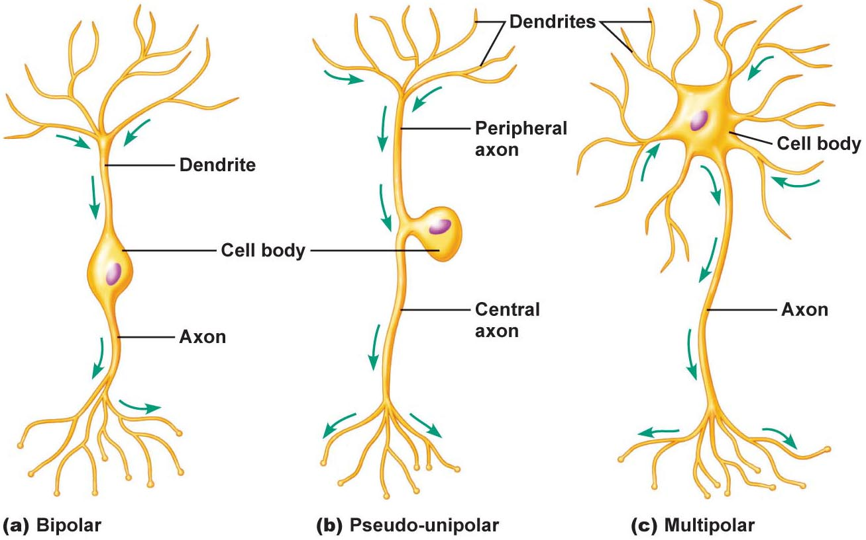

Типи нейронів
Залежно від покладених на нейрони завдань і обов'язків, вони поділяються на три категорії:
- Аферентні нейрони (чутливі, сенсорні або рецепторні). Ці нейрони приймають і передають імпульси від рецепторів «до центру», тобто центральної нервової системи. Рецептори - це спеціально навчені клітини органів почуттів, м'язів, шкіри і суглобів, які вміють виявляти фізичні або хімічні зміни всередині і зовні організму, перетворювати їх в імпульси і передавати до сенсорних нейронів. Таким чином, сигнали йдуть від периферії до центру.
- Еферентні нейрони (ефекторні, рухові або моторні). Ці нейрони несуть сигнали, що виходять з головного або спинного мозку, до виконуючих органів, якими є м'язи, залози і т.д. Сигнали йдуть від центру до периферії.
- Асоціативні нейрони (вставні або інтернейрони). Ці нейрони отримують сигнали від сенсорних нейронів і посилають ці імпульси далі до інших проміжних нейронів, або відразу до моторних нейронів.
У сенсорних нейронах дендрити з'єднані з рецепторами, а аксони - з іншими нейронами (вставними). У рухових нейронів навпаки, дендрити з'єднані з іншими нейронами (вставними), а аксони - з якимось ефектором, тобто стимулятором скорочення певного м'язу або секреції залози. Відповідно, у проміжних нейронів і дендрити і аксони з'єднуються з іншими нейронами.
Найпростіший шлях, за яким може йти нервовий імпульс, буде складатися з трьох нейронів: одного сенсорного, одного вставного і одного моторного.
Наприклад, на прийомі у невропатолога, він стукає молоточком по коліну. Це є найпростіший рефлекс: коли він вдаряє по колінному сухожиллю, прикріплений до нього м'яз розтягується і сигнал від чутливих клітин (рецепторів), що знаходяться в ньому передається по сенсорних нейронах до спинного мозку. В спинному мозку сенсорні нейрони контактують або через проміжні, або безпосередньо з моторними нейронами, які у відповідь посилають імпульси назад до м'язу, змушуючи його скорочуватися, а ногу - розпрямлятися.

Гліальні клітини
Нейрони в нервовій системі оточені опорними і допоміжними клітинами, які називаються гліальними (грец. «Glia» - клей). Їх призначенням є підтримка нервових зв'язків і забезпечення функціонування нервової мережі, що об'єднує різні області кори головного мозку.
Кількість гліальних клітин в центральній нервовій системі в 5-10 разів перевищує кількість нейронів. Хоча гліальні клітини мають мембранний потенціал, вони здебільшого не мають нервових закінчень і виконують підтримуючу роль для головного і спинного мозку.

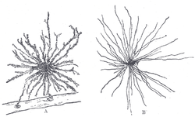
Виявлено 7 типів гліальних клітин, всі вони виконують різні функції. Гліальні клітини підтримують високий рівень рибонуклеїнової кислоти, протеїнів і ензимів.
Різні види гліальних клітин мають різне призначення, наприклад:
- Пов'язані безпосередньо з пам'яттю і здатністю до обробки інформації.
- Забезпечують живлення для нейронів.
- Синтезують речовину, яка запобігає перетину один з одним нервів і нейронів.
- Очищають центральну нервову систему від мертвих клітин і продуктів розпаду.
Гліальні клітини мають здатність ділитися і розмножуватися протягом всього життя. Вони мають відгалуження, але не мають аксонів і дендритів. Деякі гліальні клітини можуть діяти як підсилювачі, на зразок транзисторів.
Людський мозок в 5 разів більше, ніж мозок шимпанзе, однак нейронів містить всього на 30-50% більше. Можна припустити, що інтелектуальні межі, що відокремлює людину від мавпи, є наслідком дії в людському мозку саме гліальних клітин, які перевершують за чисельністю нейрони приблизно 5 до 1.

Передача нервового імпульсу
Передача нервового імпульсу від нейрона до нейрона досить незвичайна і цікава. Нервовий імпульс в основному поширюється тільки в одному напрямку - з кількох дендритів до тіла клітини, і від тіла, по єдиному аксону до м'яза або якогось органу або дендритів наступного нейрона.
Синаптичне закінчення аксона не торкається іншого нейрона, до якого надходить збудження. Між синаптичним закінченням і дендритом сприймаючої клітини існує невеликий проміжок, що називається синаптичною щілиною, а саме з'єднання синапсом.
В ході синаптичної передачі амплітуда і частота сигналу можуть регулюватися. Одні синапси викликають деполяризацію нейрона, інші - гиперполяризацію; перші є збуджуючими, інші - гальмуючими. Зазвичай, для збудження нейрона необхідно подразнення від декількох збуджуючих синапсів.
Коли нервовий імпульс, проходячи по аксону, досягає синаптичного закінчення, він запускає виділення особливої хімічної речовини, що називається нейромедіатором (медіатором). Медіатор проникає через синаптичну щілину і стимулює наступний нейрон, передаючи сигнал від одного нейрона до іншого.
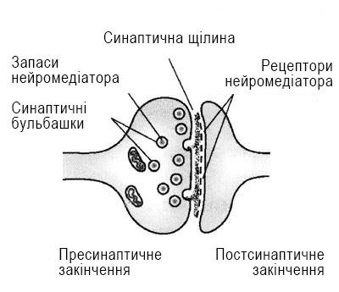
Нейромедіатор (або нейротрансмиттер) - свого роду «посередник» хімічного походження, який бере участь в передачі, посиленні і модуляції сигналів між нейронами та іншими клітинами (наприклад, м'язової тканини) в організмі. В більшості випадків нейромедіатор вивільняється з термінальних гілок аксонів після того, як потенціал дії досягає синапсу. Далі нейромедіатор перетинає синаптичну щілину і досягає рецептора інших клітин або нейронів. А потім в процесі, який називається зворотним захопленням, він зв'язується з рецептором і поглинається нейроном.
Нейромедіатори грають важливу роль в житті людини. Вчені поки не змогли дізнатися точну кількість нейромедіаторів, але їм вдалося ідентифікувати понад 100 хімічних речовин. Вплив хвороби або, наприклад, наркотиків на нейротрансмітери призводить до різного роду несприятливих наслідків для організму.

Класифікація нейромедіаторів
Залежно від їх функції нейромедіатори можна розділити на два типи:
- Збуджуючі. Цей тип нейромедіаторів надає збудливу дію на нейрон. Вони збільшують ймовірність того, що нейрон буде генерувати потенціал дії. До основних збудливих нейротрансмітерів відносять адреналін і норадреналін.
- Пригнічуючі. Ці нейротрансмітери чинять гальмубчу дію на нейрон; вони зменшують ймовірність того, що буде вироблено потенціал дії. Основними нейромедиаторами інгібуючого типу вважаються серотонін і гамма-аміномасляна кислота (або ГАМК).
Деякі нейротрансмітери можуть надавати збудливий і гальмуючий ефект в залежності від типу рецепторів, якими володіє постсинаптичний нейрон.
Коли нейромедіатор, проникає через синапс, він вступає в контакт з рецепторними нервовими закінченнями іншого нейрона. Цей нейрон називається постсинаптичним, з рецепторними закінченнями, що знаходяться, в основному, на його дендритах і тілі. Речовина-передавач (медіатор) викликає або деполяризацію (збудження) постсинаптичного нейрона, або гіперполяризацію (гальмування).
Чи буде постсинаптичний нейрон генерувати потенціал дії (передавати повідомлення далі), залежить від сумарний вплив на нього з боку пресинаптичних нейронів. Кожен нейрон може мати сотні синапсів, і через одні до нього можуть приходити збуджуючі сигнали, а через інші - гальмуючі. Нейрон підсумовує всі ці дії і, в залежності від результату, або генерує потенціал дії, або ні.
Головний мозок використовує багато нейромедіаторів. Протягом багатьох років вважалося, що кожен нейрон вивільняє з усіх своїх кінцевих бляшок тільки один певний медіатор. Зараз відомо, що більшість нейронів можуть вивільняти 2-3 медіатора, а деякі - навіть 5-6.

Відомі нейромедіатори

Адреналін
Адреналін збільшує споживання кисню органами і тканинами, бере участь в мобілізації глікогену, розщеплювання якого приводить до зростання рівня цукру в крові, стимулює обмін речовин, підвищує артеріальний тиск, прискорює і підсилює серцебиття, прискорює ритм дихання, уповільнює перистальтику кишечника і т. д. При емоційних переживаннях, посиленій м'язовій роботі, задусі, охолодженні, зниженні рівня цукру в крові вміст його в крові різко підвищується.

Серотонін
Він регулює роботу шлунково-кишкового тракту, «відповідає» за рухову активність, м'язовий тонус і, звичайно, за гарний настрій. У поєднанні з різними гормонами спектр емоцій, пов'язаних з серотоніном, варіюється від «все непогано» до ейфорії. Нестача серотоніну викликає депресію і стреси - за самовладання та емоційну стійкість відповідає теж він.

Дофамін
Дофамін відповідальний за виробляння почуття задоволення, а якщо точніше - як фактор внутрішнього підкріплення. Поведінка, що дозволяє вижити і розмножитися, супроводжується приємними відчуттями - щоб вибір на його користь був очевидним. Максимальний рівень дофаміну досягається під час їжі і сексу. При цьому досить навіть подумати про майбутнє задоволення – і рівень дофаміну підвищується.
Ваажається, що дофамін виробляється також в процесі прийняття рішення - він пов'язаний з почуттям нагороди, що сприяє прийняттю рішення ще на рівні несвідомого обмірковування. Люди ж з порушенням виробляння дофаміну відчувають і проблеми з прийняттям рішень.

Окситоцин
Окситоцин відповідає за довірчі і теплі відносини між людьми. Проведені дослідження показали, що люди, які отримали окситоцин, охочіше довіряють оточуючим, в тому числі незнайомцям. Окситоцин виробляється при близькому контакті з людиною, при дотиках, прогладжуваннях, під час сексу.
Відносинами матері і дитини також керує окситоцин - при контакті з матір'ю у дитини знижується почуття тривожності, виникає відчуття щастя і комфорту. Котик, що мурчить на руках - відмінний приклад дії окситоцину.

Фенілетиламін
Фенілетиламін запускає вироблення дофаміну і норадреналіну - медіатора неспання (він підвищує тиск і звужує судини). В числі похідних відтвореного в лабораторії фенілетіламіна - амфетамін і деякі психоделіки.
У вісімдесяті роки в США під підписом доктора Лібовіца вийшла робота «Хімія любові», в якій пояснювалося, як фенілетиламін управляє романтичними почуттями. Варто йому з'явитися, як в животі починають пурхати метелики, а логіка відключається.

Ендогенні опіати
Ендорфіни (ендогенні, тобто внутрішні, морфін) мають знеболюючу і антистресову дію, знижують апетит, нормалізують тиск і частоту дихання, прискорюють процеси регенерації в організмі. Крім того, рівень ендорфіну в крові підвищується в стресових ситуаціях - він дозволяє мобілізувати внутрішні ресурси і не відчувати біль.

Щастя без кінця
Серотонін і дофамін, що описані вище, знамениті ще й тим, що більшість існуючих наркотичних речовин, а також алкоголь і сигарети, так чи інакше збільшують їх вироблення і вивільнення. І в цьому ж полягає їх небезпека - на цей рахунок існує теорія, згідно з якою при регулярному введенні речовин, що штучно викликають вироблення серотоніну або дофаміну, організм перестає виробляти їх без «стусана». Цим і обумовлений абстинентний синдром - дія наркотиків в організмі вже закінчилося, а вироблення нейромедіаторів ще не нормалізувалася. Саме так працює механізм формування залежності.

